砥砺奋进这五年

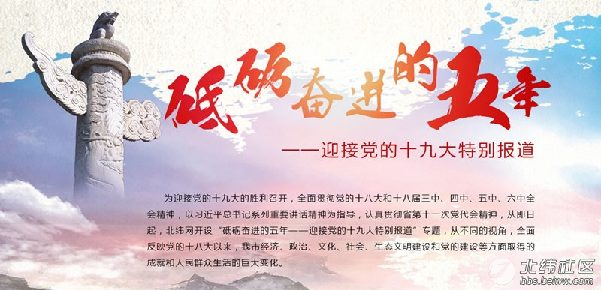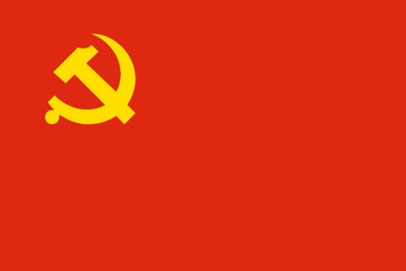 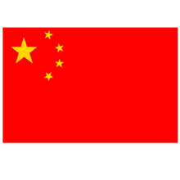国

**打造“一带一路”，与沿线国家分享发展红利**

***当前世界，逆全球化暗流涌动，个别国家正转向奉行保护主义政策，给经济全球化带来新的不确定性因素。***

***“世界怎么了，我们怎么办”？习近平明确提出中国方案：构建人类命运共同体，实现共赢共享，呼吁各国通过创新驱动、合作共赢、公平包容来解决问题。“中国开放的大门永远不会关上！就像阿里巴巴芝麻开门，开开了就关不上了”。***

***爱国名言：宁可少活二十年，拼命也要拿下大油田。——王进喜***